LA TEORÍA DEL COLOR

WILSON SANTIAGO JIMÉNEZ

MARIA FERNANDA

MIGUEL DE CERVANTES SAAVEDRA

ARTISTICA

11

IBAGUÉ

2021

COLORES QUE ME GUSTAN COLORES QUE NO ME GUSTAN

NEGRO ROSA

BLANCO AMARILLO

ROJO VERDE

AZUL

¿Qué es la teoría del color?

Es la que nos explica cómo se generan los colores que vemos, principalmente desde combinaciones y mezclas de estos.

Newton había descubierto una ley fundamental de la naturaleza y la escribió en latín.

Nec variat lux fracta colerem o "la luz refractada no cambia de color".

El experimento crucial demostró que la luz blanca estaba compuesta de múltiples colores y que los colores que vemos en el arco iris son inmutables.

¿Qué es la psicología del color?

La psicología del color es un campo de estudio que está dirigido a analizar cómo percibimos y nos comportamos ante distintos colores, así como las emociones que suscitan en nosotros dichos tonos.

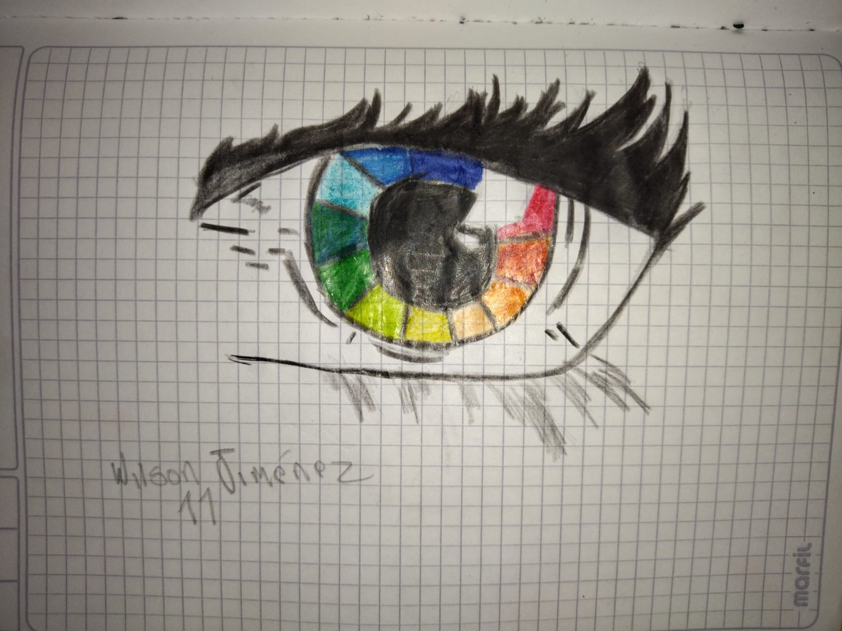

Rojo: pasión, violencia, fuego, seducción, poder, activo.

Amarillo: armonía, sabiduría, agilidad, brillante.

Azul: estabilidad, confianza, masculino, racionalidad.

Naranja: felicidad, entusiasmo, creatividad, éxito.

Verde: naturaleza, crecimiento, fertilidad, dinero, aire libre.

Violeta: poderoso, ambicioso, misterioso, dignidad, rico.

Rosado: femenino, romance, inocencia, juvenil.

Negro: poder, lujo, emociones fuertes, conocimiento, sofisticado.

SOPA DE LETRAS

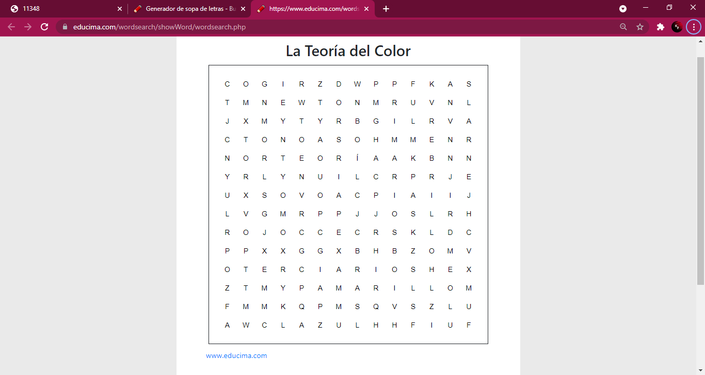

* Amarillo
* Azul
* Brillo
* Color
* Newton
* Primarios
* Rojo
* Teoría
* Terciarios
* Tono

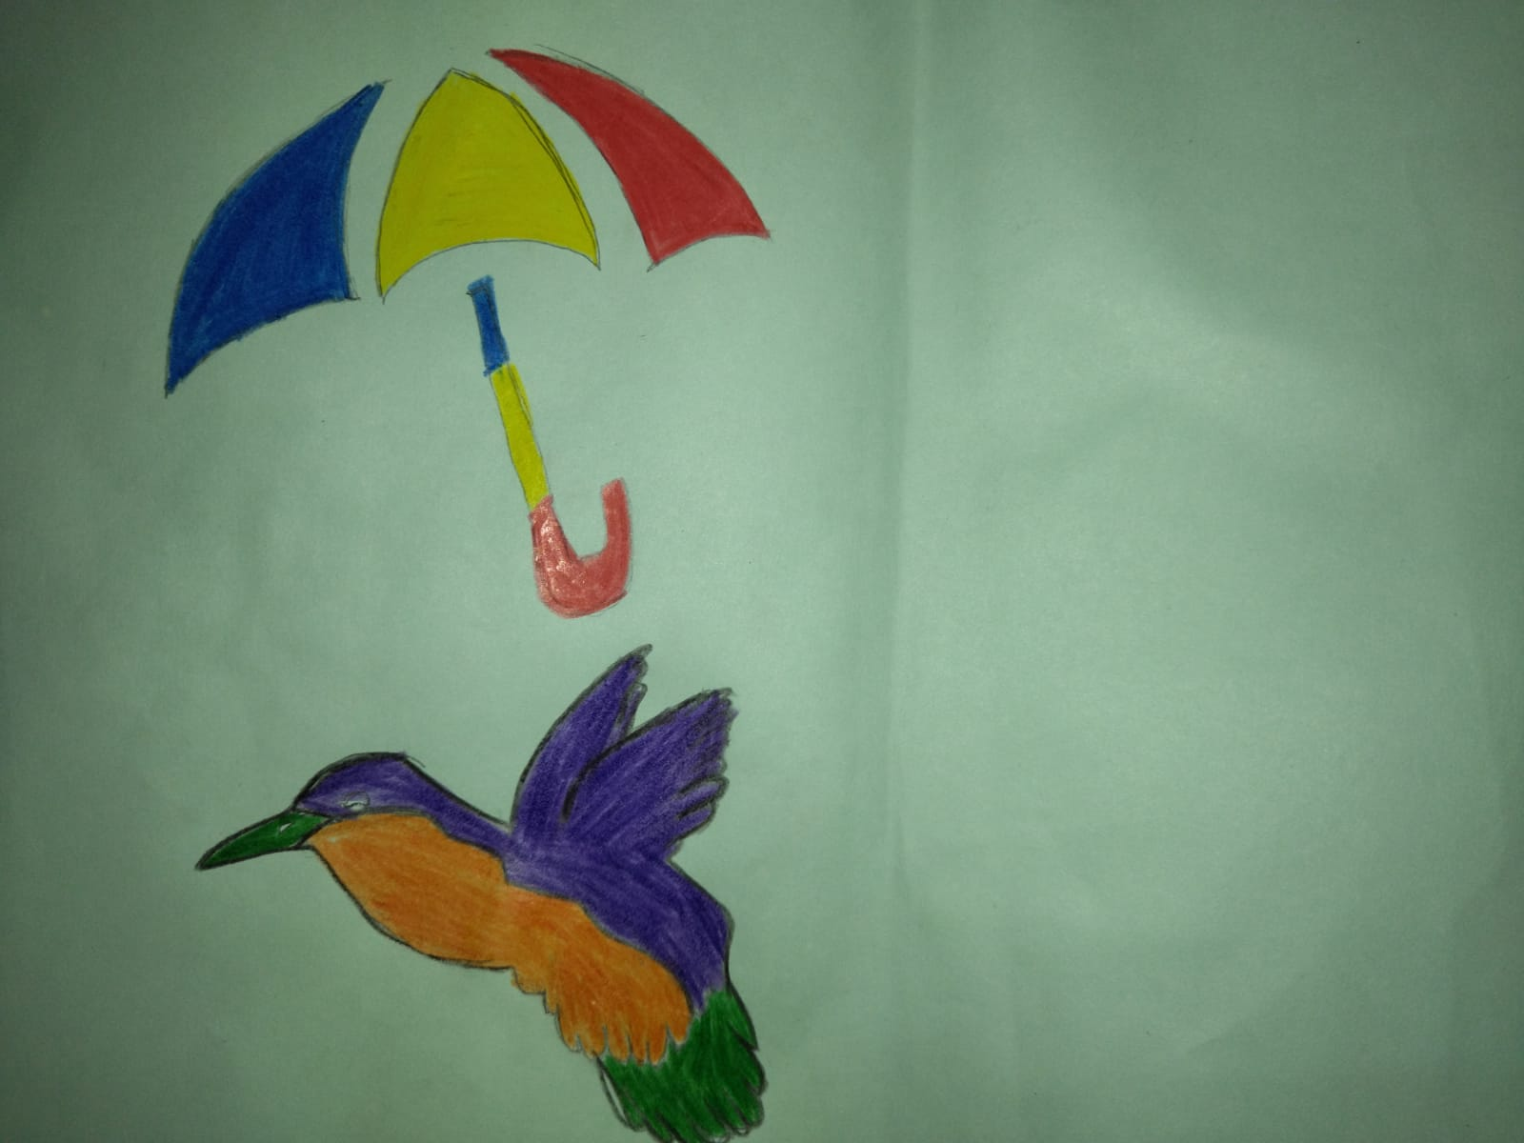

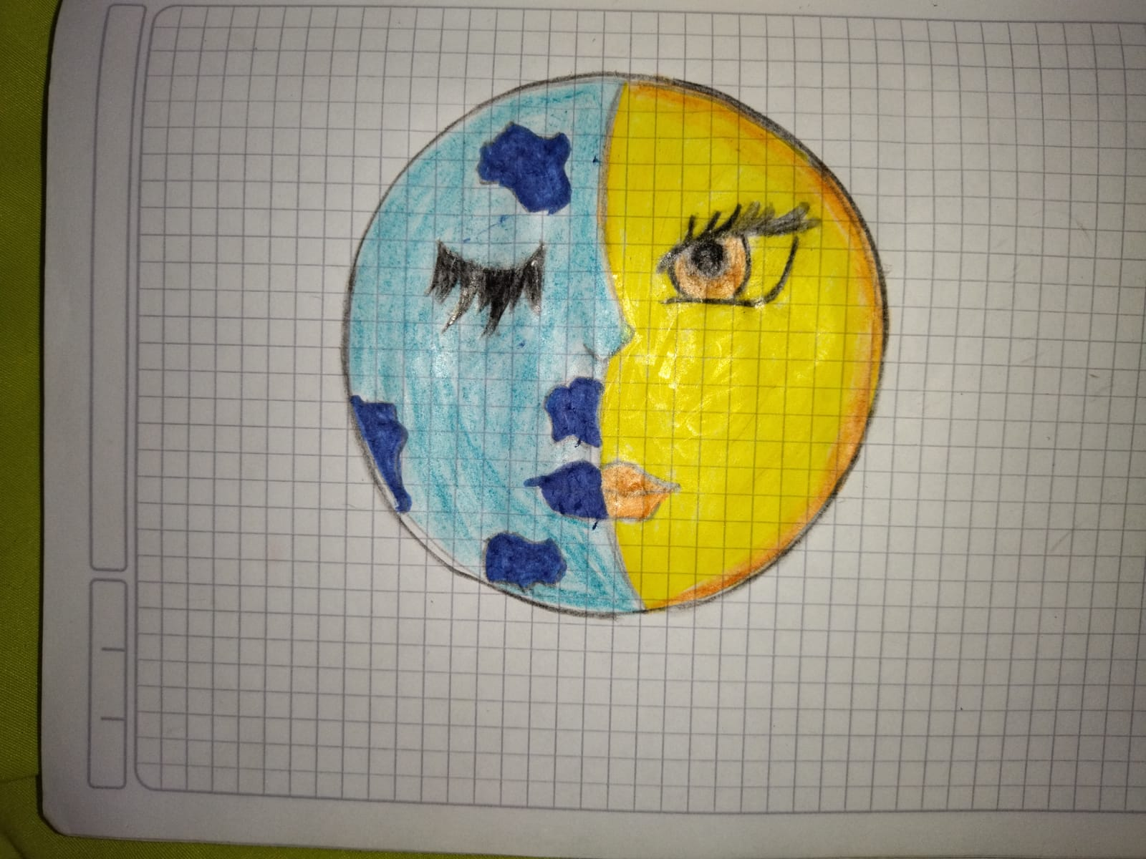

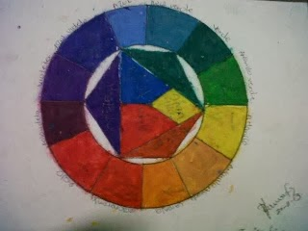

Conclusión; La importancia de los colores

Un mundo sin color es un mundo triste, con él podemos sentir y transmitir emociones, desarrollar gustos y expresarnos.

El color le da alegría al mundo.